יחידה 18: פרק ג משנה יב
תקנות רבן יוחנן בן זכאי על נטילת לולב ועל יום הנף
בָּרִאשׁוֹנָה הָיָה לוּלָב נִטָּל בַּמִּקְדָּשׁ שִׁבְעָה,
וּבַמְּדִינָה יוֹם אֶחָד.
מִשֶּׁחָרַב בֵּית הַמִּקְדָּשׁ,
הִתְקִין רַבָּן יוֹחָנָן בֶּן זַכַּאי
שֶׁיְּהֵא לוּלָב נִטָּל בַּמְּדִינָה שִׁבְעָה – זֵכֶר לַמִּקְדָּשׁ,
וְשֶׁיְּהֵא יוֹם הֶנֶף כֻּלּוֹ אָסוּר.

משימה 1
מה עשה רבן יוחנן בן זכאי כדי שלא ישכחו את בית המקדש?
_______________________________________________________________

משימה 2
סמנו באילו ימים נטלו לולב ובאילו לא:
נטילת לולב – כשבית המקדש קיים – בבית המקדש:

ט"ו בתשרי ט"ז בתשרי י"ז בתשרי י"ח בתשרי י"ט בתשרי כ' בתשרי כ"א בתשרי
כן / לא כן / לא כן / לא כן / לא כן / לא כן / לא כן / לא

נטילת לולב – כשבית המקדש קיים – מחוץ לבית המקדש:

ט"ו בתשרי ט"ז בתשרי י"ז בתשרי י"ח בתשרי י"ט בתשרי כ' בתשרי כ"א בתשרי
כן / לא כן / לא כן / לא כן / לא כן / לא כן / לא כן / לא

נטילת לולב – כשבית המקדש חרב:

ט"ו בתשרי ט"ז בתשרי י"ז בתשרי י"ח בתשרי י"ט בתשרי כ' בתשרי כ"א בתשרי
כן / לא כן / לא כן / לא כן / לא כן / לא כן / לא כן / לא

משימה 3
סמנו את המשפטים הנכונים:
- את מנחת העומר היו מקריבים ב-ט"ז בניסן.
- מנחת העומר עשויה מחיטה.
- איסור "חדש" נקרא כך מפני שאסור לאכול מהתבואה החדשה עד ט"ז בניסן.

משימה 4
מה עשה רבן יוחנן בן זכאי כדי שלא יטעו ויאכלו מהתבואה החדשה לפני הזמן?
_______________________________________________________________

"וְשֶׁיְּהֵא יוֹם הֶנֶף כֻּלּוֹ אָסוּר"
משימה 5
כתבו את מילות המשנה על פי הרמזים:
מההתחלה ועד הסוף: _______________________________________________
היום שבו מניפים את העומר: __________________________________________
אי אפשר לאכול עד שיניפו: ___________________________________________

תורת חיים
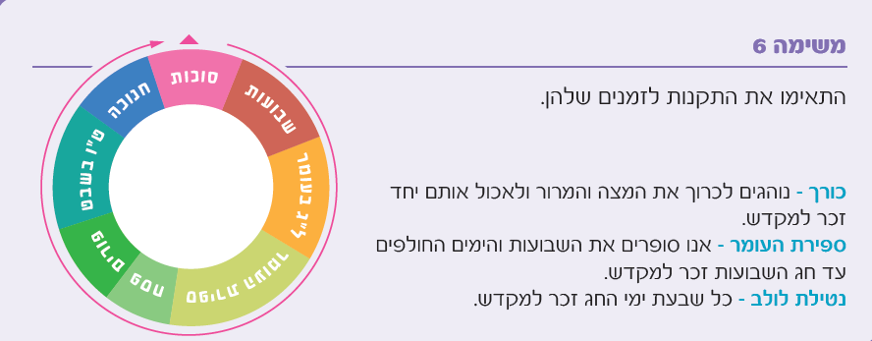

אכילת תבואה מיבול השנה החדשה (סמנו את התשובה הנכונה):
כשבית המקדש קיים –
ט"ז בניסן – מתחילת היום / רק לאחר הקרבת מנחת העומר / רק מיום למחרת (י"ז בניסן)
כשבית המקדש חרב – לפי התורה –
ט"ז בניסן – מתחילת היום / רק לאחר הקרבת מנחת העומר / רק מיום למחרת (י"ז בניסן)
כשבית המקדש קיים – לפי רבן יוחנן –
ט"ז בניסן – מתחילת היום / רק לאחר הקרבת מנחת העומר / רק מיום למחרת (י"ז בניסן)

